**NOMBRE: ERIC ZUBERBUHLER**

**CURSO: 6to INFORMATICA**

**MANTENIMIENTO PREVENTIVO SOFTWARE**

**PASOS**

1. **BORRAR ARCHIVOS TEMPORALES**

* Presionar Windows + R para Ejecutar y escribimos %temp%

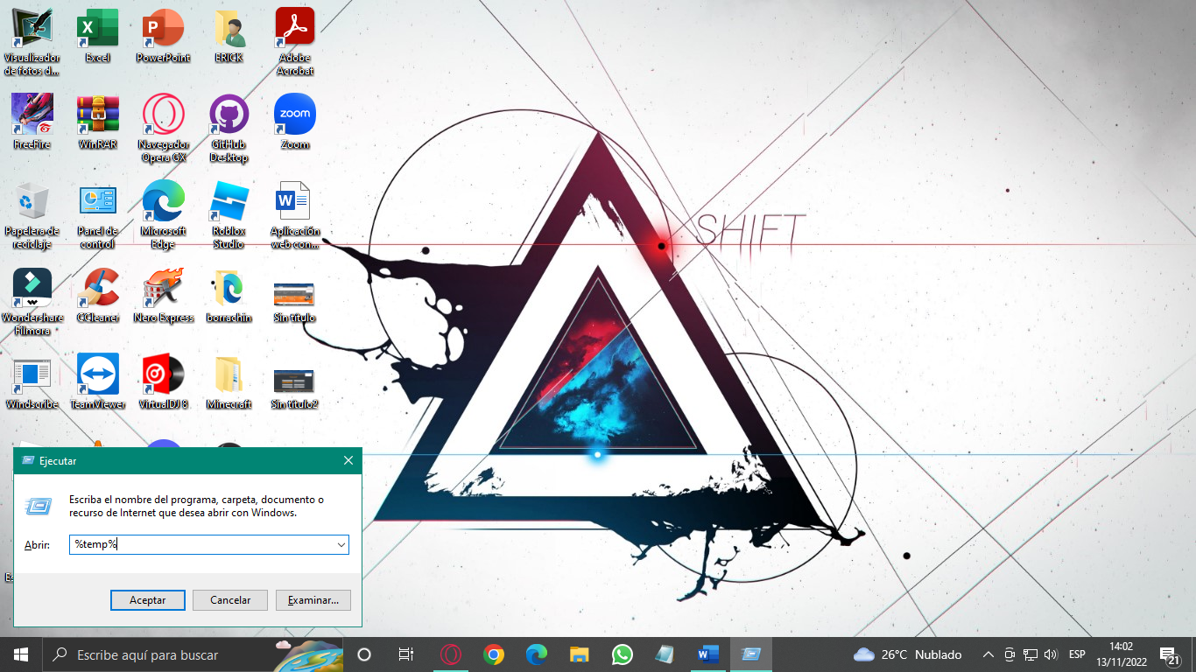

* Aceptamos y borramos archivos temporales seleccionando todo con control + E y luego Shift + Suprimir para eliminar permanente en el pc

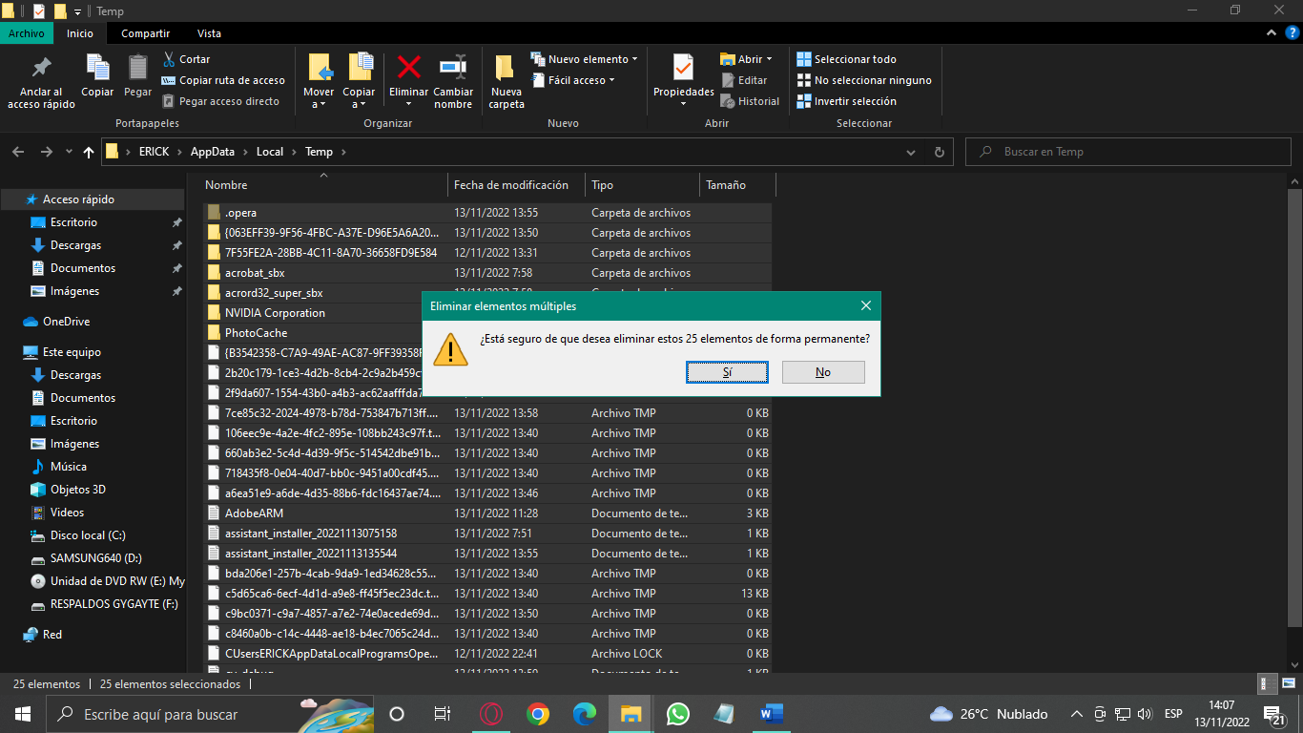

* En caso no eliminarse algunos archivos le damos “Hacer esto para todos los elementos actuales” y omitimos

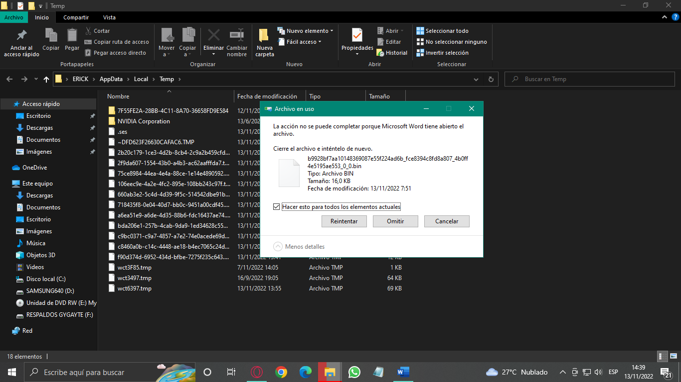

* Lo archivos temporales se eliminarían correctamente

1. **BORRAR ARCHIVOS TEMPORALES CON PREFETCH**

* Presionar Windows + R para Ejecutar y escribimos Prefetch

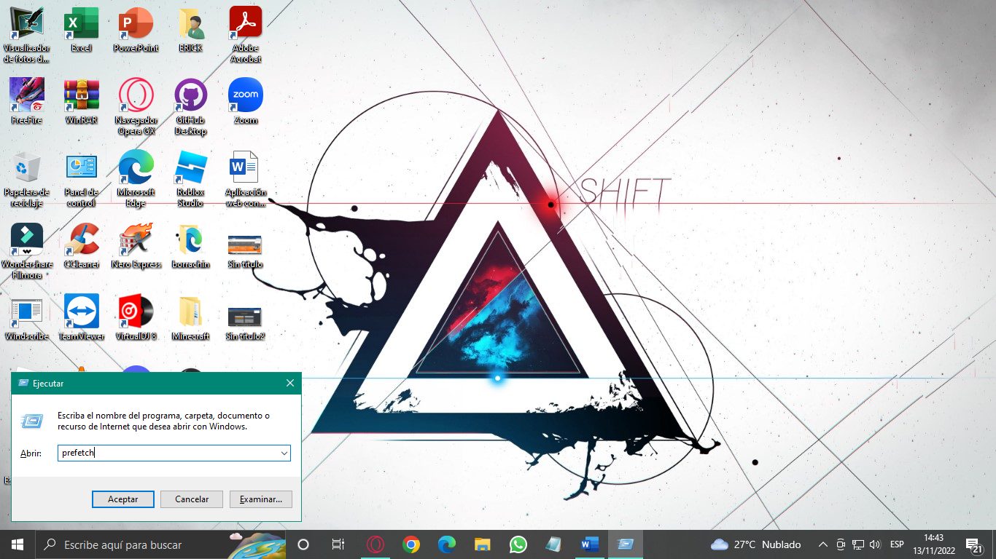

* Aceptamos y borramos archivos temporales seleccionando todo con control + E y luego Shift + Suprimir para eliminar permanente en el pc

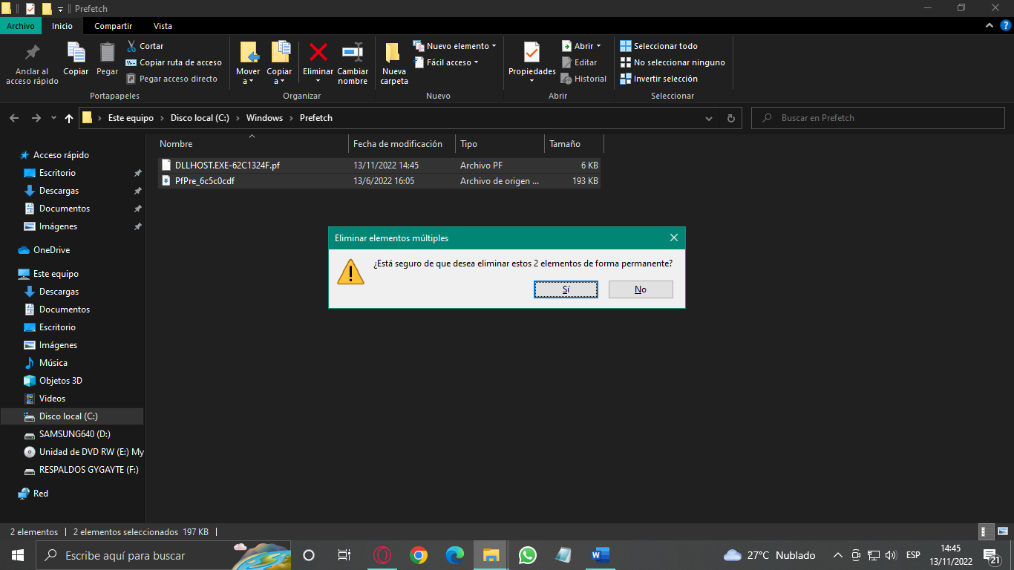

* En caso no eliminarse algunos archivos le damos “Hacer esto para todos los elementos actuales” y omitimos

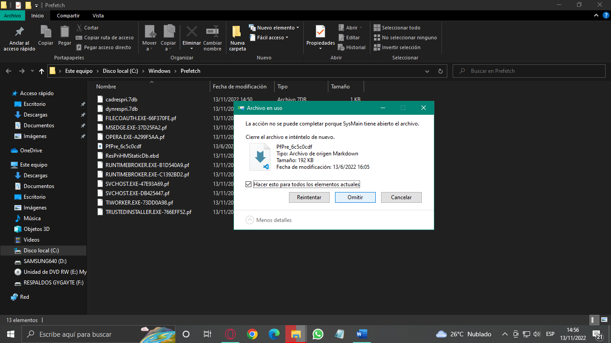

* Lo archivos temporales prefetch se eliminarían correctamente

1. **BORRAR ARCHIVOS TEMPORALES CON TEMP**

* Presionar Windows + R para Ejecutar y escribimos temp

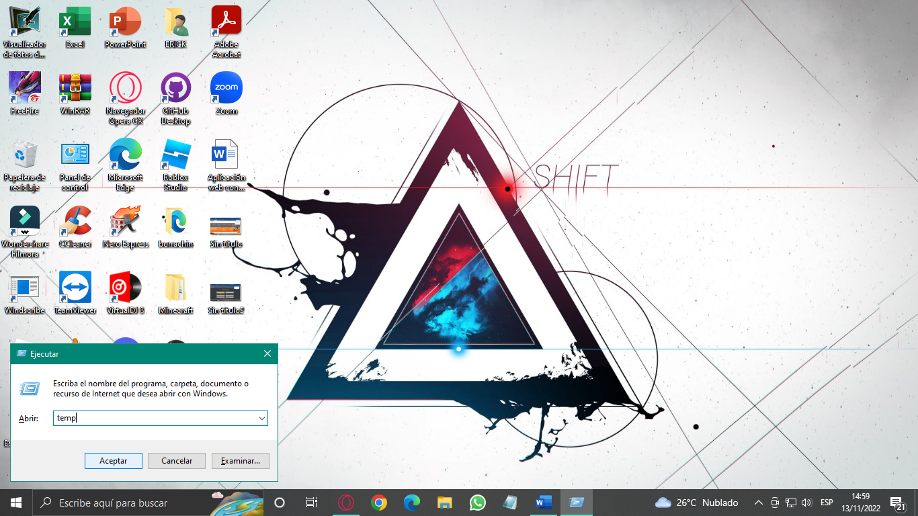

* Aceptamos y borramos archivos temporales seleccionando todo con control + E y luego Shift + Suprimir para eliminar permanente en el pc
* En caso no eliminarse algunos archivos le damos “Hacer esto para todos los elementos actuales” y omitimos



* Lo archivos temporales se eliminarían correctamente

**COMANDO gpedit.msc**

**PASOS PARA EJECUTAR**

* Abrimos el ejecutador y colocamos gpedit.msc

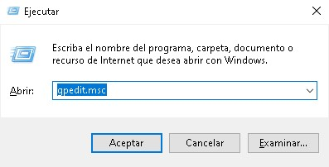+

* Luego se nos abrirá el Editor de directivas de grupo local

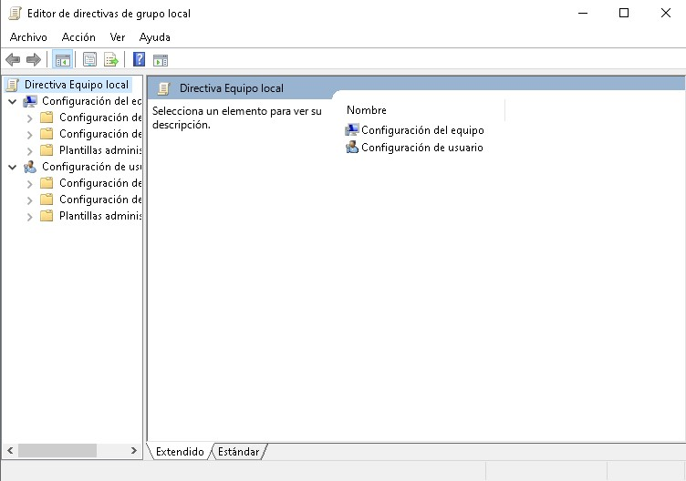

* Después nos dirigimos a Configuración de Equipo en Plantillas administrativas luego Componentes de Windows y primero nos dirigimos a Windows Installer

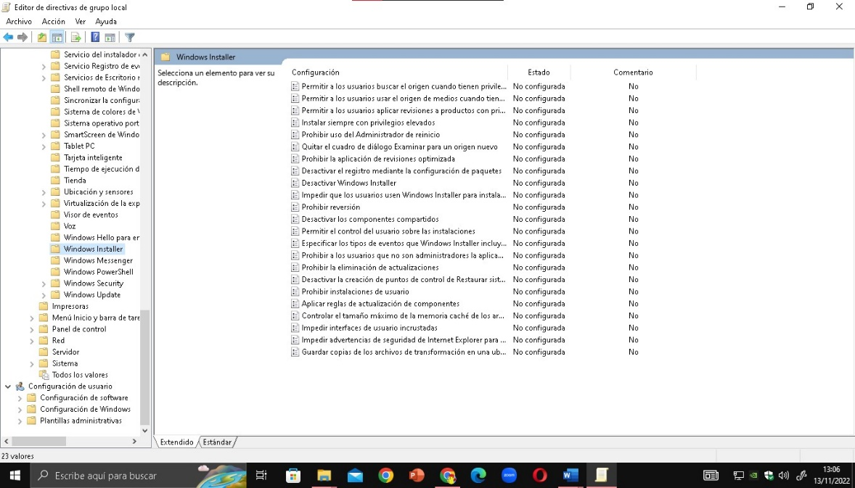

**3 opciones importantes en el Windows Installer**

* Permitir a los usuarios aplicar revisiones a productos con privilegio elevados esta opción se me hizo importante ya que al instalar un programa podrá hacer una revisión de ella y podrás ver si es dañino

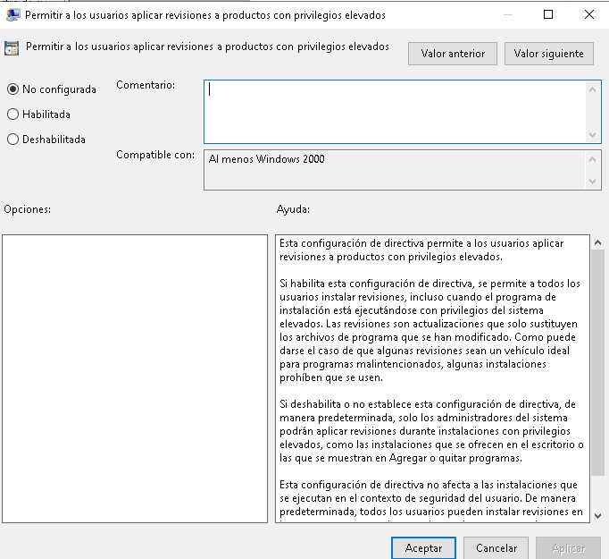

* Desactivar Windows Installer

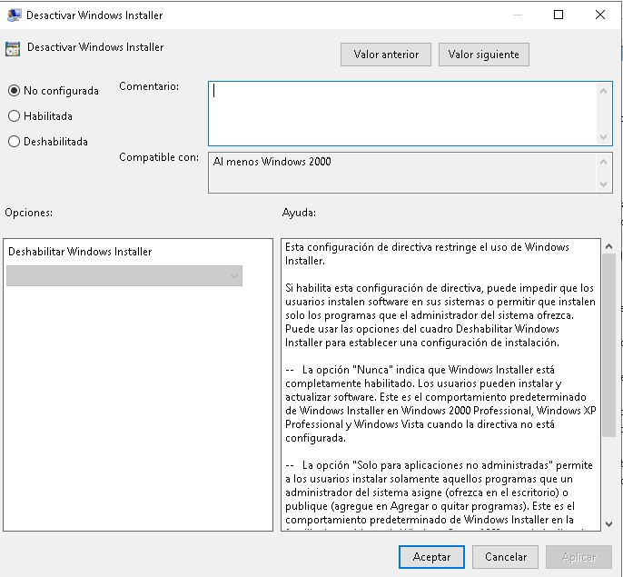

* 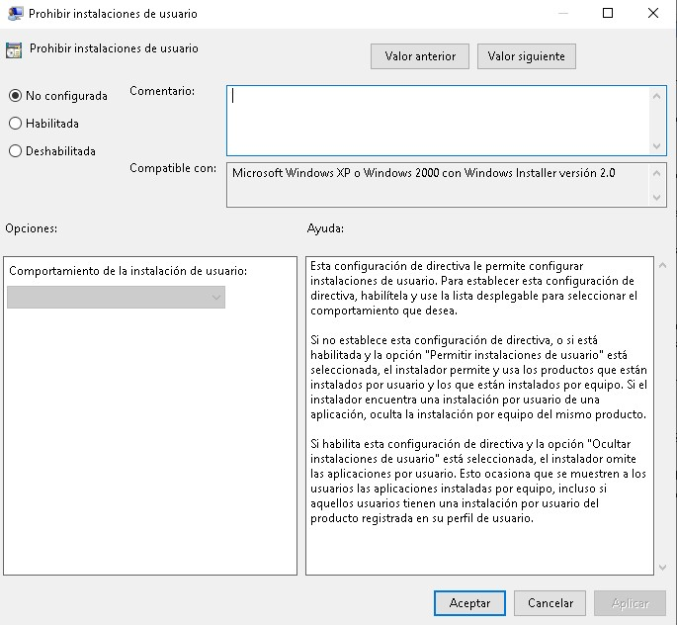Prohibir instalaciones de usuario

**3 opciones importantes de Windows Update**

* 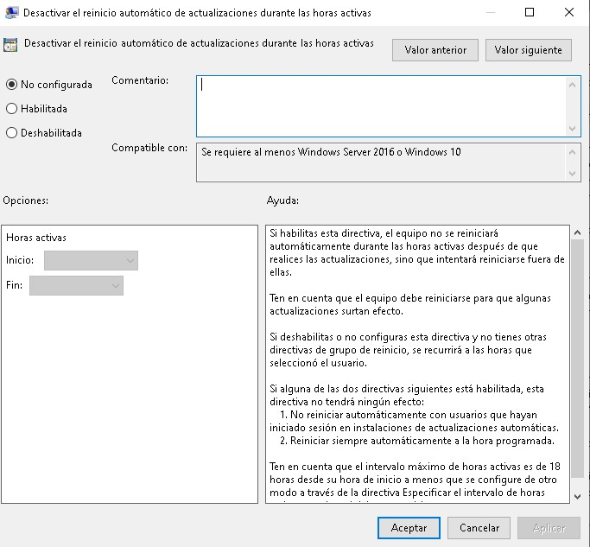Desactivar el reinicio automático de actualizaciones durante las horas activas

* Configurar las notificaciones de aviso de reinicio automático

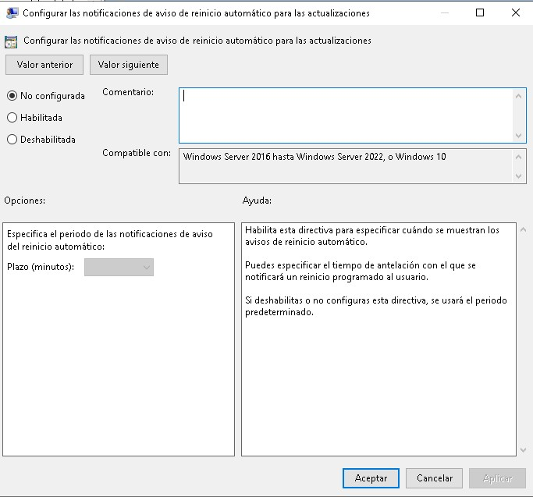

* 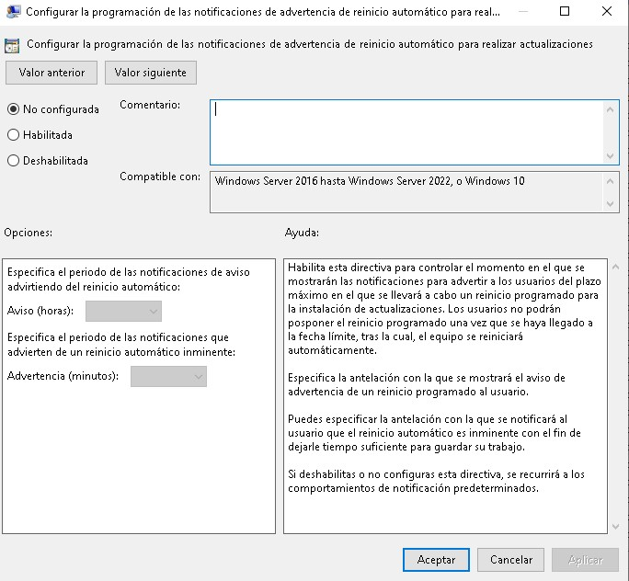Configurar la programación de las notificaciones de advertencia de reinicio automático para realizar actualizaciones

**Investigar como bloqueo el fondo de pantalla desde el director o editor de grupo local**

* Nos vamos a configuración de Usuario-Plantillas Administrativas-Active Desktop y le damos click allí

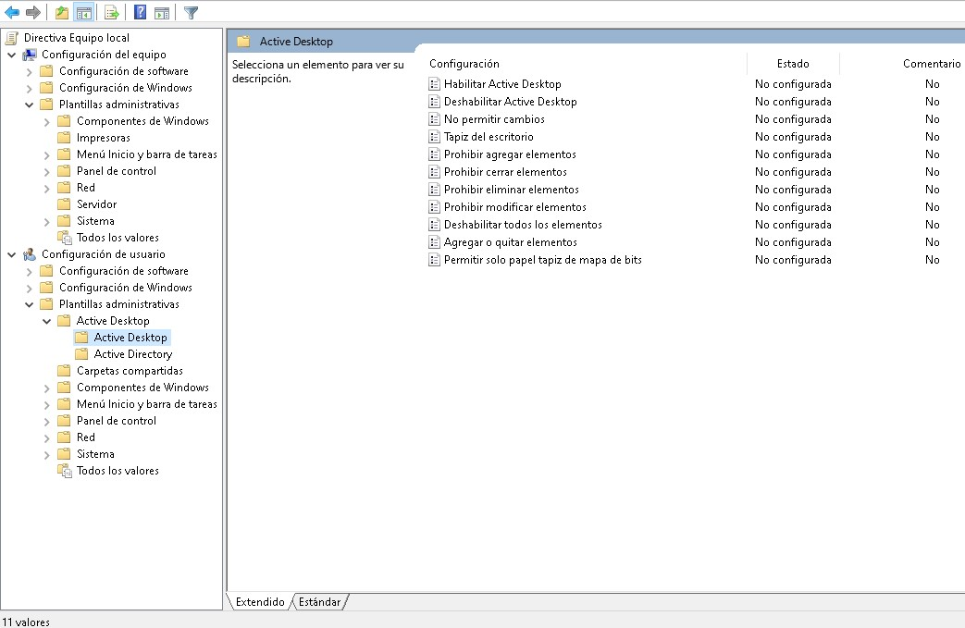

* 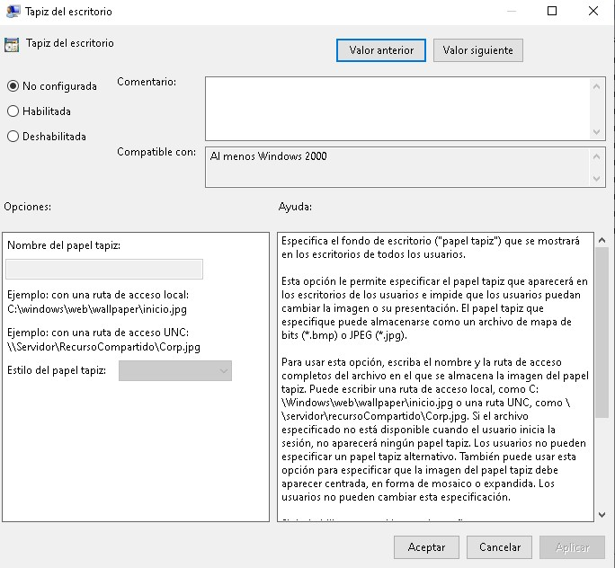Nos vamos donde dice Tapiz de escritorio y le damos doble click

* 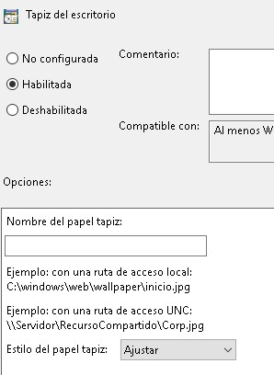Luego le damos en habilitar y en la parte de abajo nos pide nombre del tapiz y tenemos que poner un fondo de pantalla descargado preferible en JPG y para colocar la dirección

* Para colocar la dirección nos dirigimos a nuestro fondo click derecho propiedades y copiamos la ubicación y lo pegamos

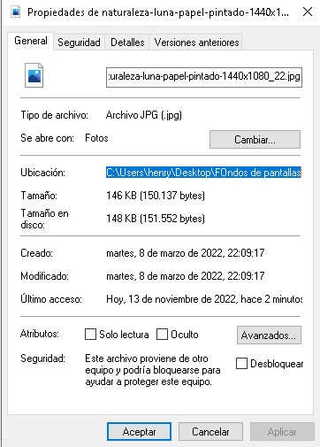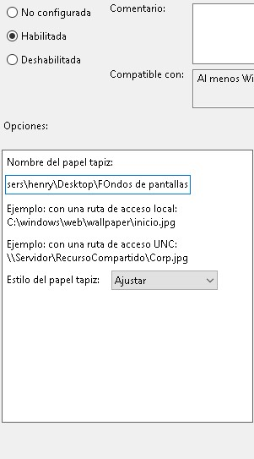

* Le damos aceptar ahora nos dirigimos a fondo y como verán no me permitirá cambiar el fondo de pantalla está bloqueado

